0

2/01/2025

RESULTADO – TOMADA DE PREÇOBionexo

N° 20241612TP68659HEMU

O Instituto de Gestão e Humanização – IGH, entidade de direito privado e sem fins lucrativos,

classificado como Organização Social, vem tornar público o resultado da Tomada de Preços, com a

finalidade de adquirir bens, insumos e serviços para o HEMU - Hospital Estadual da Mulher, com

endereço à Rua R-7, S/N, Setor Oeste, Goiânia, CEP: 74.125-090.

Bionexo do Brasil Ltda

Relatório emitido em 02/01/2025 10:45

**Comprador**

IGH - HEMU - Hospital Estadual da Mulher (11.858.570/0002-14)

AV. PERIMETRAL, ESQUINA C/ RUA R7, SN - SETOR COIMBRA - GOIÂNIA, GO CEP: 74.530-020

**Relação de Itens (Confirmação)**

Pedido de Cotação : 371878626

COTAÇÃO Nº 68659 - MANUTENÇÃO PREDIAL - HEMU - DEZ/2024

Frete Próprio

Observações: \*PAGAMENTO: Somente a prazo e por meio de depósito em conta PJ do fornecedor. \*FRETE: Só

serão aceitas propostas com frete CIF e para entrega no endereço: RUA R7 C/ AV PERIMETRAL, SETOR COIMBRA,

Goiânia/GO CEP: 74.530-020, dia e horário especificado. \*CERTIDÕES: As Certidões Municipal, Estadual de Goiás,

Federal, FGTS e Trabalhista devem estar regulares desde a data da emissão da proposta até a data do

pagamento. \*REGULAMENTO: O processo de compras obedecerá ao Regulamento de Compras do IGH,

prevalecendo este em relação a estes termos em caso de divergência.

Tipo de Cotação: Cotação Normal

Fornecedor : Todos os Fornecedores

Data de Confirmação : Todas

**Faturamento**

**Mínimo**

**Validade da**

**Proposta**

**Condições de**

**Pagamento**

**Fornecedor**

**Prazo de Entrega**

**Frete Observações**

**Marlene Custodia De Araujo**

**Lagares**

GOIÂNIA - GO

5 dias após

confirmação

1

R$ 500,0000

23/12/2024

28 ddl

CIF

null

Evando Lagares - (62) 3942-5787

americacomercialservicos@gmail.com

**[Mais informações](javascript: f_mais_info(235046))**

**Programação**

**de Entrega**

**Preço**

**Unitário Fábrica**

**Preço**

**Valor**

**Total**

**Produto**

**Código**

**Fabricante Embalagem Fornecedor Comentário Justificativa**

**Rent(%) Quantidade**

**Usuário**

ABRACADEIRA

NYLON

BRANCA 300 X

Danielly

Evelyn

Pereira Da

Cruz

ABRACADEIRA

NYLON

BRANCA

Marlene

Custodia De

Araujo

4,8 MM ->

R$

R$

R$

30,0000

1

ABRAÇADEIRA 53177

EM NYLON

-

AVULSA

AVULSA

AVULSA

null

null

null

-

-

-

100 Unidade

3

00X4,8

0,3000 0,0000

BRANCA C/

00 UN - FOX

Lagares

3

00 MM X

02/01/2025

09:30

1

4

,8MM

BRANCA.

ASSENTO

Danielly

Evelyn

Pereira Da

Cruz

ASSENTO

COM TAMPA

PARA VASO

SANITARIO

UNIVERSAL

OVAL

COM TAMPA

PARA VASO

SANITARIO

UNIVERSAL

OVAL -

Marlene

Custodia De

Araujo

R$

R$

R$

285,0000

2

48770

-

12 Unidade

23,7500 0,0000

Lagares

02/01/2025

09:30

ALUMASA

CANALETA

ADESIVA PVC

BRANCA

Danielly

Evelyn

Pereira Da

Cruz

CANALETA

ADESIVA PVC

BRANCA

20X10MM -

ENERBRAS

Marlene

Custodia De

Araujo

2

0X10MM

R$

R$

R$

204,0000

3

APROX. 2M -> 29435

TAMANHO

APROXIMADO

-

30 Unidade

6,8000 0,0000

Lagares

02/01/2025

09:30

DE 2 METROS.

-

UNIDADE

CHUVEIRO

ELETRICO

TIPO DUCHA

Danielly

Evelyn

Pereira Da

Cruz

- CHUVEIRO

ELETRICO

TIPO DUCHA

220W -

Marlene

Custodia De

Araujo

2

20W ->

R$

R$

R$

398,7500

4

5

MARCA A

TÍTULO DE

REFERENCIA:

LORENZETTI -

PEÇA

5

-

-

AVULSA

AVULSA

null

null

-

-

5 Unidade

4 Unidade

79,7500 0,0000

Lagares

CORONA

02/01/2025

09:30

JOGO DE

BATENTES DE

40372

JOGO DE

BATENTES DE

Marlene

Custodia De

R$

R$

R$

Danielly

Evelyn

314,0000 0,0000

1.256,0000

https://bionexo.bionexo.com/jsp/RelatPDC/relat\_adjudica.jsp

1/2

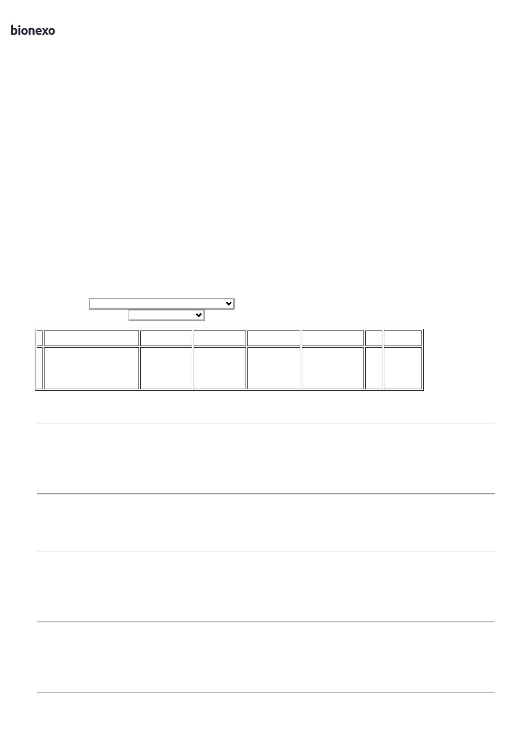

0

2/01/2025

Bionexo

MADEIRA 210

X 14 CM -

UNIDADE

MADEIRA 210

X 14 CM -

TAUARI

Araujo

Lagares

Pereira Da

Cruz

0

2/01/2025

09:30

Danielly

Evelyn

Pereira Da

Cruz

Marlene

Custodia De

Araujo

TAMPA CEGA

4X2 -

UNIDADE

TAMPA CEGA

R$

R$

R$

59,0000

6

7

259

-

-

AVULSA

AVULSA

null

null

-

-

20 Unidade

4

X2 - PLUSIE

2,9500 0,0000

Lagares

0

2/01/2025

09:30

TAMPA P/

RALO

QUADRADO

150MM ACO 39951

INOX COM

CAIXILHO -

PEÇA

TAMPA P/

RALO

QUADRADO

150MM ACO

INOX COM

CAIXILHO -

RALINOX

Danielly

Evelyn

Pereira Da

Cruz

Marlene

Custodia De

Araujo

R$

R$

R$

259,0000

10 Unidade

25,9000 0,0000

Lagares

02/01/2025

09:30

**Total**

**Parcial:**

R$

1

1

81.0

81.0

2.491,7500

Total de Itens da Cotação: 7

Total de Itens Impressos: 7

**Total**

**Geral:**

R$

2.491,7500

Clique [aqui](javascript:chama_completo(371878626)) para geração de relatório completo com quebra de página

https://bionexo.bionexo.com/jsp/RelatPDC/relat\_adjudica.jsp

2/2

